
День призывника
В соответствии с постановлением Правительства РФ от 30 декабря 2015 г. «О государственной программе «Патриотическое воспитание граждан Российской Федерации на 2016-2020 г.г.», приказа отдела образования, культуры и спорта администрации МО «Светловский городской округ» от 22.04.16 г. № 42 «Об участии общеобразовательных учреждений в социально-патриотической акции «День призывника» 26 апреля 2016 года», в целях развития общественно-государственной системы патриотического и духовно-нравственного воспитания молодежи была организована и проведена следующая работа:
- Издан организационный приказ об участии обучающихся в акции и назначение сопровождающего.
- Проведен инструктаж обучающихся по правилам поведения и охраны жизни и здоровья в период проведения акции.
- 26.04. 2016 г. в соответствии с планом были проведены запланированные мероприятия на базе в/ч 20963 г. Балтийска.

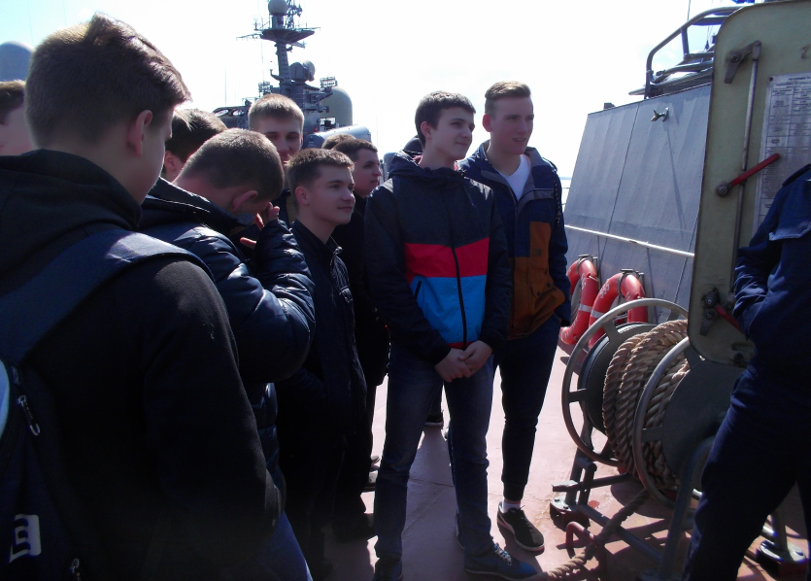
Ознакомление с боевым кораблём
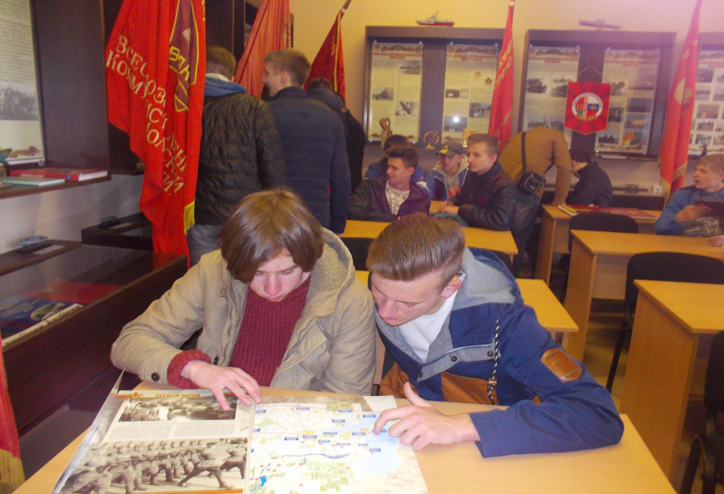
Ознакомление с музеем воинской части

